ЧАРІВНІСТЬ ПАРИЖА: МРІЇ В КОЖНОМУ КРОЦІ!
ВИЇЗД З ПШЕМИСЛЯ (шкільні канікули)

1 день

Краків - місто королів!
Прибуття потягу у Пшемисль.
Перша зупинка нашої подорожі – Палац Потоцьких у Ланьцуті (10 євро + вхідний квиток 15 євро). Історія пощадила його, тому у нас є виняткова можливість помилуватися однією з найрозкішніших аристократичних резиденцій в Польщі. Палац побудований 650 років тому став свідком багатьох знакових подій. Тут зустрічались королі перед битвами, глави держав Центральної Європи, в ньому гостювали письменники і художники. Майже всі кімнати залишись у своєму первозданному вигляді. Шикарні зали, розкішні експозиції, багаті колекції меблів і картин, численні статуї і оригінальний посуд нагадують про колишню велич польської аристократії. Особливої уваги заслуговує каретний двір палацу, що налічує близько 300 екземплярів, які чудово збереглись.
Увечері всіх бажаючих запрошуємо в Краківський аквапарк (10 євро + 15 євро вхідний квиток). В аквапарку 3 басейни з доріжками для плавання, фонтанами та гідромасажем, декілька саун та безліч гірок, які вражають своїми розмірами: найдовша червона гірка "Саламандра" - 202 метри та не має аналогів в Європі. Це три хвилини фантастичного спуску, який закінчується запаморочливим падінням в воду. Для любителів швидких спусків тут є жовта гірка, а гірка фіолетового кольору зсередини здається абсолютно чорною, тому з'їзд в ній супроводжується світловими на звуковими ефектами. І це ще далеко не всі розваги, які чекають Вас при відвіданні Краківського аквапарку.
Прибуття в Краків.
Вечеря*.
Поселення в готель. Ночівля.
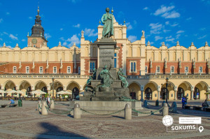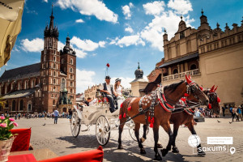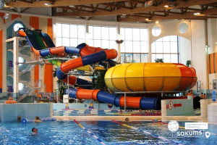

2 день

Прага - місто, яке закохує

Сніданок. Виселення з готелю. Переїзд в Прагу.
Запрошуємо на пішохідну оглядову екскурсію «Перше знайомство з містом над Влтавою». Прага – місто, яке закохує з першого погляду. Ви познайомитесь з величною Пороховою вежею, яка розмістилась на площі Республіки разом з Муніципальним домом, пройдете на Вацлавську площу, яка нагадує широкий бульвар, де розташувався пам'ятник святому Вацлаву на коні. Милуючись звивистими вуличками Праги, ви пройдете через Карлів університет до найголовнішої площі міста – Старомєської. Далі почуєте бій середньовічного астрономічного годинника, з яким пов'язано багато легенд, дізнаєтесь про його складний механізм та що означають фігури, які розмістились на ньому. Далі вирушите через Карлову вулицю до Карлового мосту, щоб загадати бажання та насолодитися панорамними видами Влтави.
Вечеря*.
Поселення в готель. Ночівля в Празі.

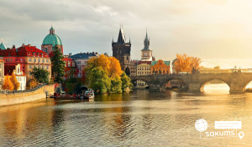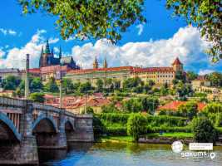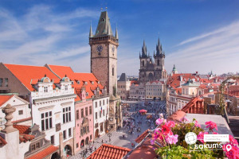

3 день

Нюрнберг - жива казка
Сніданок. Виселення з готелю.
По дорозі запрошуємо вас на екскурсію «Нюрнберг - жива казка» (20 євро для дорослих/15 євро для дітей). Нюрнберг - це сучасне живе місто, оповите середньовічним колоритом. У серці Нюрнберга, навпроти церкви Св. Лоренца, знаходиться найстаріший будинок міста – будинок Нассау ХІІІ ст. Серед старих каркасних будинків на невисокому пагорбі височіє красень замок, який колись був однією з основних резиденцій голови Священної Римської імперії в Німеччині, а сьогодні є ключовою принадою міста. Саме тут зберігалися атрибути влади імператора: корона, священний спис з вмонтованим цвяхом з хреста Ісуса Христа, імператорський меч та держава. Нюрнберг - це місто, де ви знайдете і готичні церкви і унікальне автоматичне метро без машиністів.
Переїзд в транзитний готель на території Німеччини. Ночівля.
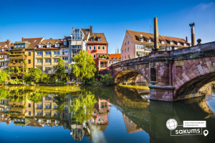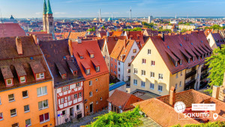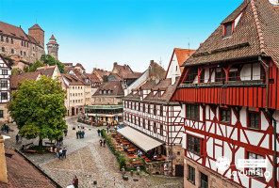

4 день

Париж - місто мрій
Сніданок. Переїзд в Париж.
Запрошуємо на оглядову екскурсію «Париж – місто мрій»! Париж – це місто-мрія, і воно приваблює абсолютно всіх: любителів моди, мистецтва та історії, архітектури та їжі, і, звичайно, романтиків. Тут ви знайдете абсолютно все: музеї зі світовим ім'ям, найвідоміші магазини, цікаві пам'ятки, затишні ресторани і найромантичніші місця. Під час екскурсії у вас буде можливість відвідати Єлисейські Поля, площу Зірки (Шарль де Голь Етуаль), Тріумфальну Арку, площу Трокадеро та Ейфелеву Вежу, Марсове поле, Собор Інвалідів, площу Конкорд, сад Тюільрі, Латинський квартал, Люксембурзький сад, Оперу та район Великих бульварів.
У вільний час пропонуємо екскурсії на вибір, щоб ви могли відчути неповторну красу вечірнього Парижа та дізнатися більше про його таємниці:
- Круїз на кораблику по таємничій річці Сені (20 євро). Сена – не тільки річка, а й, по суті, головна вулиця міста. З корми кораблика ви побачите Ейфелеву вежу і Лувр, Нотр-Дам і Консьєржери, Палац Інвалідів і музей Орсе. А скільки мостів ви зустрінете на своєму шляху... Париж має чим вас здивувати!
- Екскурсію «Вогні нічного Парижу» (25 євро для дорослих/15 євро для дітей). Ми насолодимося красою Парижу у вечірньому вбранні... Нас підкорюватимуть і захоплюватимуть велична Тріумфальна Арка, магія мосту Мірабо, Марсове поле, незрівнянні Єлисейські поля, оглядовий майданчик Трокадеро і район Ла Де Фанс. На закінчення екскурсії нас зачарує неперевершена красуня - мерехтлива Ейфелева вежа.
- Підняття на Ейфелеву вежу (25 євро для дорослих/20 євро для дітей) – (2й поверх) – ЗАМОВЛЕННЯ І ОПЛАТА ДО ПОЧАТКУ ТУРУ. Побачити Париж з висоти на заході сонця, що може бути краще. Ейфелева вежа - пам'ятник сміливої інженерної думки і художнього смаку, що випередив свій час: сім тисяч тонн залізних мережив, що піднялися на 300-метрову висоту! З настанням темряви кожну годину Ейфелева вежа одягається в єдину у світі сукню, виткану з тисячі зірок.
Вечеря*.
Переїзд в готель. Поселення. Ночівля.

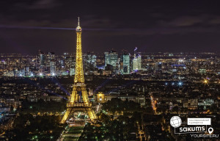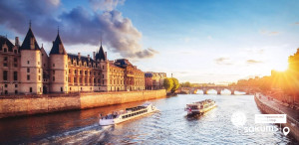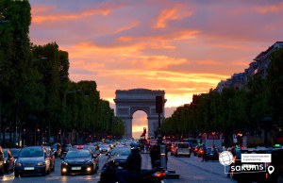

5 день

Світ розваг
Сніданок.
Виїзд в Діснейленд (20 євро трансфер + вх. кв. у два парки (вартість вх. квитків на виїзд 21.03.2026 - 65 євро для дітей до 11,99 років / 70 євро для дітей 12-17,99 років / 95 євро для дорослих) - ЗАМОВЛЕННЯ І ОПЛАТА ДО ПОЧАТКУ ТУРУ, *кількість квитків обмежена. Французький Діснейленд був відкритий в 1992 році і одразу підкорив серця всіх відвідувачів. Це мрія і дітей, і дорослих! Діснейленд – це цілий світ чудес і розваг. Це величезний комплекс, в який входять Disneyland Park і Walt Disney Studios Park, де на будь-який вік та смак ви зможете знайти для себе найкращий атракціон.
Повернення в готель. Ночівля в Парижі.
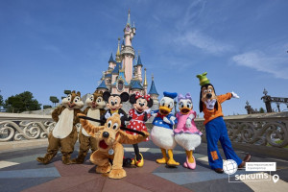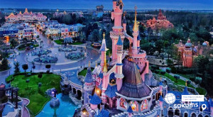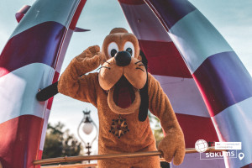

6 день

Стежинками історії
Сніданок.
Вільний час в Парижі. Пропонуємо відвідати такі екскурсії (максимально дві екскурсії):
- «Лувр – енциклопедія віків» (45 євро для дорослих /25 євро для дітей) – ЗАМОВЛЕННЯ І ОПЛАТА ДО ПОЧАТКУ ТУРУ. Це розкішний імператорський палац, найзнаменитіший і найбільший музей, де сховані майже усі скарби світу – світу мистецтв і геніїв, які залишили в дар людству великі шедеври. Тут можна годинами милуватися роботами Леонардо да Вінчі, Рембрандта, Тиціана, Рафаеля, побачити такі відомі витвори, як картина «Мона Ліза» та скульптура «Венера Мілоська».
- Версальський палац короля-сонця Людовика XIV (25 євро + вх. квиток 21 євро для дорослих, діти до 17 років безкоштовно) – ЗАМОВЛЕННЯ І ОПЛАТА ДО ПОЧАТКУ ТУРУ. Хто не чув про Версаль, про його палаци, парки, фонтани і свято «Короля-сонця»? Не побувати у Версалі – означає не побачити найзнаменитішого палацу у Франції і у всьому світі. Версальський палац – це символ шику, могутності і багатства Франції, розкішна арена блискучих придворних урочистостей!
- Екскурсію-прогулянку по Монмартру (20 євро для дорослих/15 євро для дітей). Монмартр – один з найвідоміших районів Парижа. Тут жили і живуть знамениті художники, артисти, музиканти, діячі мистецтва. Найголовніша прикраса пагорба – білосніжна базиліка Сакре-Кер, а найулюбленіше місце туристів – це кабаре «Мулен Руж». Монмартр – це безліч яскравих вітрин і затишних кав'ярень, місце, що вразить вас і залишиться в серці назавжди.
- Екскурсію «Латинський квартал – таємниці Парижу» (20 євро для дорослих/15 євро для дітей). На вас чекає захоплююча подорож по одному з наймальовничіших кварталів Парижу. Екскурсія почнеться від знаменитого Собору Паризької Богоматері, свідка легендарних подій французької історії. Пройшовши по вузьких середньовічних вуличках (у Латинському кварталі знаходиться найвужча вулиця Парижу), повз книжкові крамниці, кафе і ресторанчики, ви опинитеся перед огорожею колишнього монастиря Клюні - одного з найбільших релігійних і духовних центрів минулого.
Вечеря*.
Переїзд в готель. Ночівля.
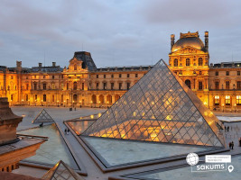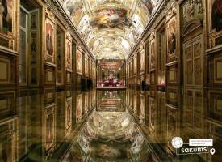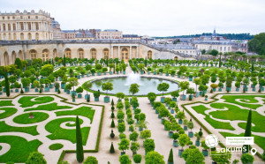

7 день

Дрезден - столиця Саксонії
Сніданок. Виселення з готелю. Переїзд у Дрезден.
Запрошуємо на оглядову екскурсію «Дрезден - столиця Саксонії» – стара саксонська столиця була знаменитою на всю Європу своєю чудовою архітектурою і художніми скарбами. Під час екскурсії ви зрозумієте справжню душу старого Дрездена, дізнаєтесь, що приховується за розкішними фасадами Цвінгера, прогуляєтесь на відомому «балконі Європи» - терасі Брюля, насолодитеся звідти видом на Ельбу, побачите чи змінилася церква Фрауенкірхе з часів Другої світової війни, побачите всю історію королівської династії на старовинному фарфоровому панно. Старе місто розкаже вам безліч таємниць і відкриє справжню колишню велич Саксонського міста.
Вечеря*.
Переїзд в транзитний готель на території Польщі. Поселення. Ночівля.
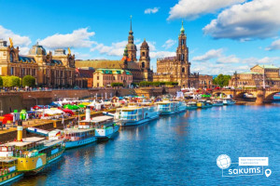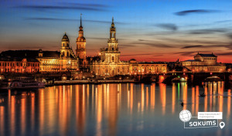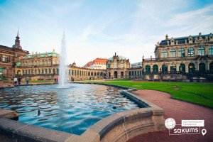

8 день

Чарівний світ історії та культури
Сніданок. Виселення з готелю. Переїзд до Пшемисля.
По дорозі запрошуємо на екскурсію "Вроцлав - польська перлина" (15 євро для дорослих/10 євро для дітей). Вроцлав - унікальне місто, що розташоване на 12 островах, з'єднаних між собою численними мостами. Мости разом з затишними парками надають йому особливу чарівність. Гуляючи по вуличках міста, які немов зійшли з картинок в книзі казок, ви довідаєтесь, звідки взялися знамениті гноми Вроцлава. Ви побачите окрасу міста - Ратушу на ринковій площі, та дізнаєтесь про найважливіші події в житті міста і великих людей, чиї імена так чи інакше пов'язані з ним: Гете, Сальвадора Далі, Марлен Дітріх і Пабло Пікассо.
Поселення в готель в Пшемислі. Ночівля.
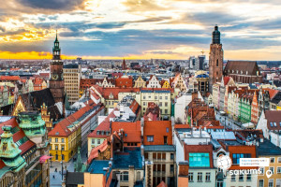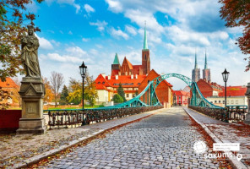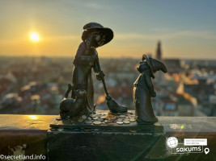

9 день

Повернення додому
Сніданок. Виселення з готелю.
Прогулянка містом. Насолодіться чарівним світом історії та культури. Вулички старовинного міста, оточені витонченими будівлями та середньовічними фортецями, ведуть до мальовничих площ та затишних кафе. У кожному куточку Пшемисля відчувається дух минулих епох, де поєднуються польська гостинність та багатий культурний спадок. Це ідеальне місце для неспішних прогулянок, де можна насолодитися атмосферою та краєвидами, що залишають незабутнє враження.
Виїзд на залізничний вокзал. Посадка на потяг.

Вартість при бронюванні за 6 тижнів до початку туру - 650 EUR

Базова вартість - 660 EUR

Входить у вартість
- Проїзд автобусом єврокласу по маршруту туру;
- Проживання у готелях рівня 3* в номерах з усіма зручностями;
- Харчування – сніданки;
- Супровід керівником групи;
- Медичне страхування для осіб 4-64 років;
- Оглядові екскурсії: Прага, Париж, Дрезден.

Не входить у вартість
- Курортний збір (оплачується при бронюванні туру) – 22 євро/особа
- Медичне страхування для осіб 0-3 та 65-80 років (*уточнюйте у менеджера);
- Навушники під час екскурсій - 14 євро/тур/особа (обовʼязкова оплата до початку туру);
- Факультативні програми і вхідні квитки;
- Проїзд на громадському транспорті;
- Додаткове харчування (1 обід/вечеря): у Кракові – 15 євро/особа, у Празі – 15 євро/особа, у Парижі – 20 євро/особа, у Дрездені – 20 євро/ особа;
- Особисті витрати;
- Залізничні квитки.

